Escuela sabática de menores: Busca y encuentra.
Esta lección está basada en Génesis 25:21-34; 32:22-30; “Patriarcas y Profetas”, capítulo 18.
- Peleando.
  - Rebeca, la esposa de Isaac, se había quedado embarazada y se preguntaba por qué se movía tanto el bebé en su vientre.
  - Al preguntar a Dios, le dijo que tendría gemelos; que estaban peleando desde el vientre; que de cada uno de ellos saldría una nación; y que el mayor serviría al menor.
  - Así nacieron Esaú (velludo) y Jacob (el que se agarra del talón).
  - Si compites con tu hermano o hermana, que solo sea por conocer mejor a Dios.
- Favoreciendo.
  - Cuando los hijos crecieron, Rebeca favoreció más a Jacob porque se quedaba en casa cuidando de las ovejas y los cabritos.
  - En cambio, Isaac cogió como favorito a Esaú, porque comía de lo que él cazaba.
  - Tú eres el favorito de Dios. Cada uno de nosotros somos su hijo favorito.
- Comprando.
  - Esaú, por nacer primero, tenía el derecho de la primogenitura. Esto incluía:
    - Heredar la autoridad oficial del padre.
    - El doble a la hora de repartir la herencia. En este caso, la herencia se dividiría en tres partes: dos para Esaú y una para Jacob.
    - El privilegio de llegar a ser el sacerdote de la familia.
    - La herencia de la promesa de la Canaán terrenal y otras bendiciones del pacto.
    - El honor de ser progenitor de la Simiente prometida.
  - Como Jacob sabía que Dios le había dicho que le correspondería la primogenitura, un día que Esaú volvía del campo con hambre, le compró la primogenitura a cambio de un guiso delicioso. Esaú aceptó.
  - ¿Has sentido alguna vez hambre de conocer a Dios? Pide a Dios que puedas sentir hambre de conocerlo.
- Huyendo.
  - Un día Isaac llamó a Esaú para darle su bendición. Jacob engañó a su padre haciéndose pasar por Esaú y tomó él la bendición.
  - Esaú, cuando se enteró, se enfadó tanto que prometió matar a Jacob. Jacob huyó a la tierra de sus parientes.
  - Allí se casó con dos hermanas y se hizo rico. Un día, Dios le dijo que regresara a Canaán (Génesis 31:3).
  - Agradece a Dios por las bendiciones que gratuitamente te da.
- Volviendo.
  - Cuando volvía, se acordó de las amenazas de Esaú y le envió un mensaje diciéndole que volvía rico y que solo necesitaba de Esaú que fuese amable con él y con su familia.
  - En respuesta, Esaú salió a recibirle con 400 hombres armados.
  - Jacob tuvo mucho miedo y dividió su campamento en dos.
  - Haz todo lo posible para reconciliarte con quien estás enojado o a quien has ofendido.
- Buscando y encontrando.
  - Por la noche, se retiró a solas a un lugar para buscar a Dios en oración y pedirle su protección y su bendición.
  - De repente, apareció una persona al lado de Jacob. Éste se volvió y comenzó a pelear con Él.
  - Un poco antes del amanecer, esa persona (que, en realidad, era Jesús), tocó el muslo de Jacob y quedó cojo.
  - Jacob, aún con dolor, se aferró a Jesús con fuerza diciéndole: “No te dejaré ir hasta que me bendigas”.
  - Dios cambió el nombre de Jacob por Israel, que significa “él lucha con Dios”.
  - ¿Qué obtuvo Jacob después de luchar con Dios? ¿Cómo se fortaleció su fe al luchar con Dios?
  - Busca a Dios cada día. ¿Cómo puedes hacerlo?
  - Persiste en buscar la bendición de Dios a través de la adoración, la oración y el estudio de la Biblia.
- Reconciliándose.
  - Al encontrarse con Esaú, Jacob se arrodilló 7 veces delante de él en señal de respeto y sumisión.
  - Los dos hermanos se abrazaron y se reconciliaron al fin.
  - Agradece a Dios por llevarte bien con tus hermanos, hermanas, amigos, amigas y familiares.
Dios desea que nos aferremos a Él con persistencia. Cuando reconocemos la importancia que Dios tiene para cada momento de nuestra vida, comenzamos a vivir una vida de adoración y nos damos cuenta de las continuas bendiciones de Dios.
Resumen: Dios nos bendice cuando mantenemos continuamente nuestra relación con Él.

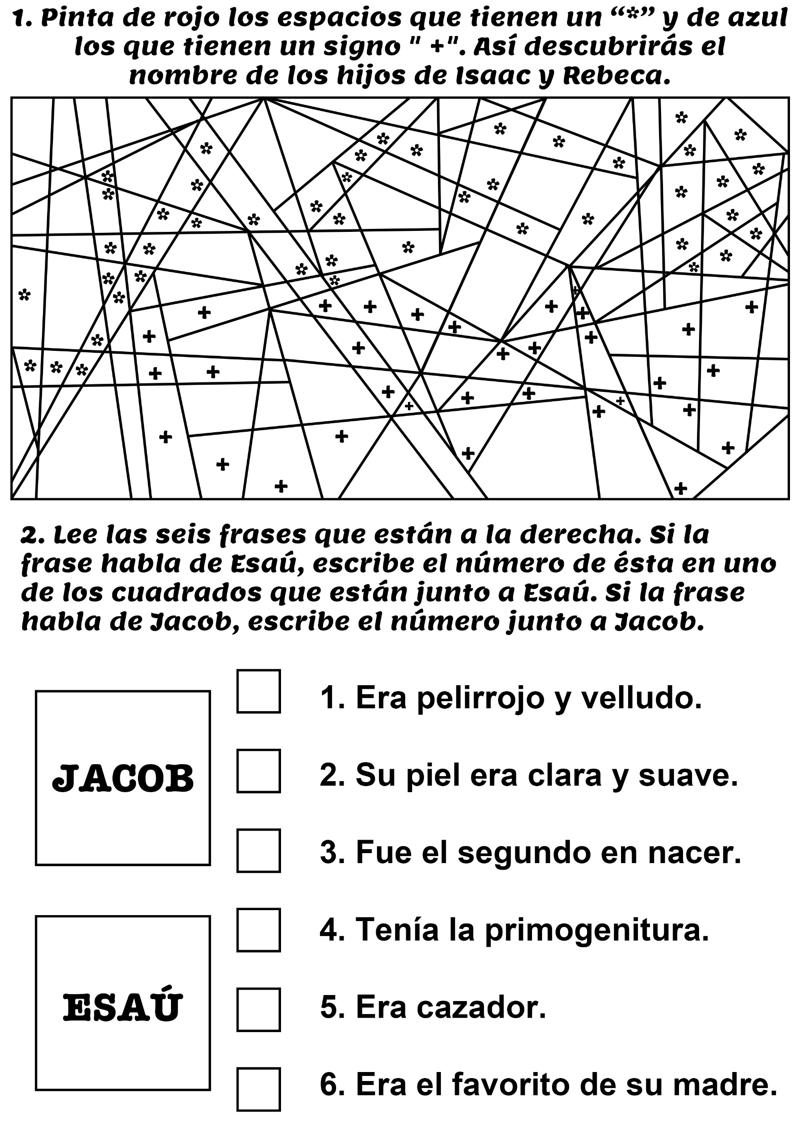
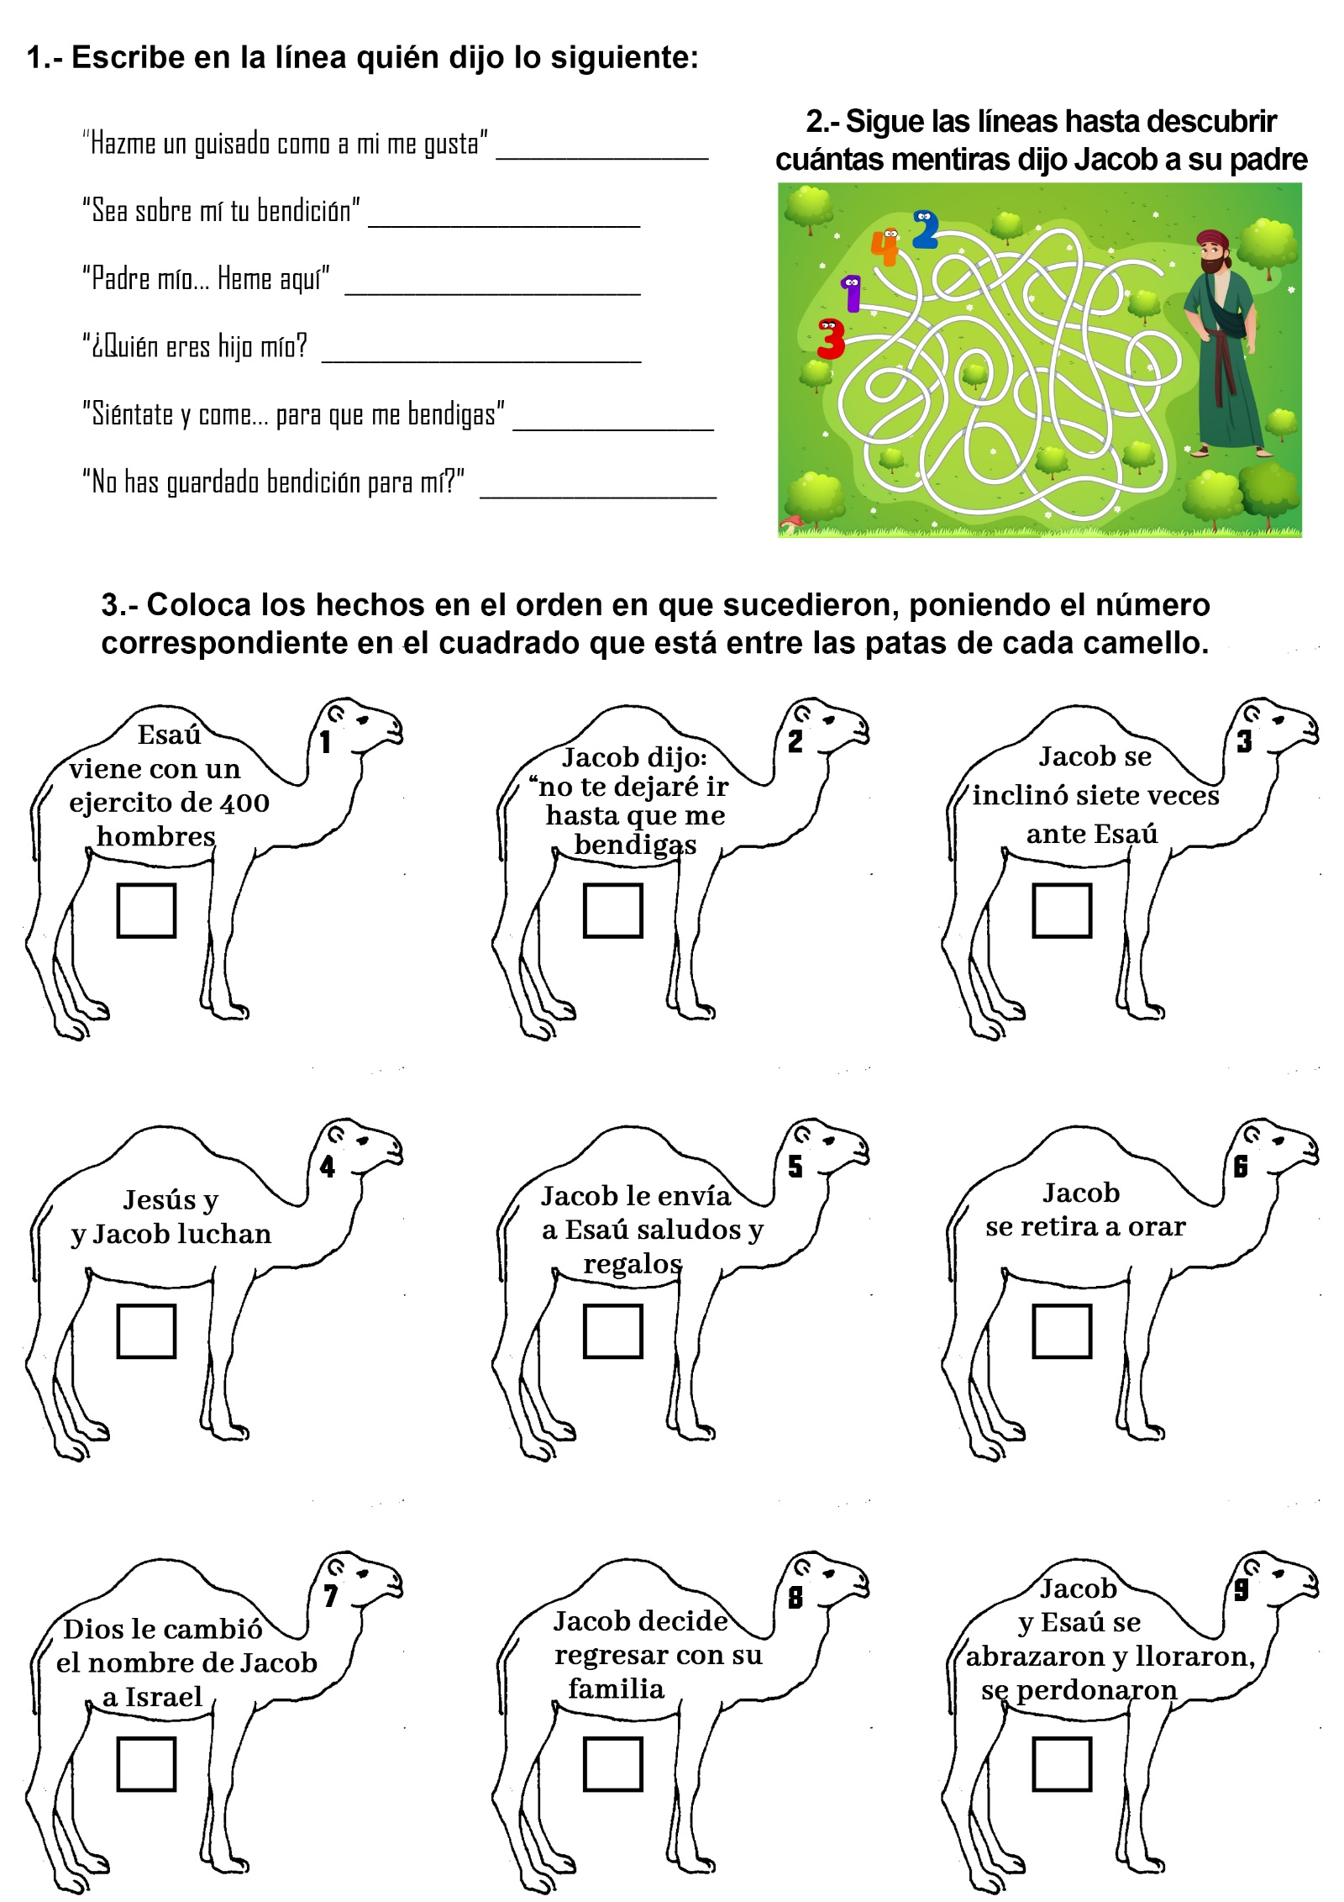

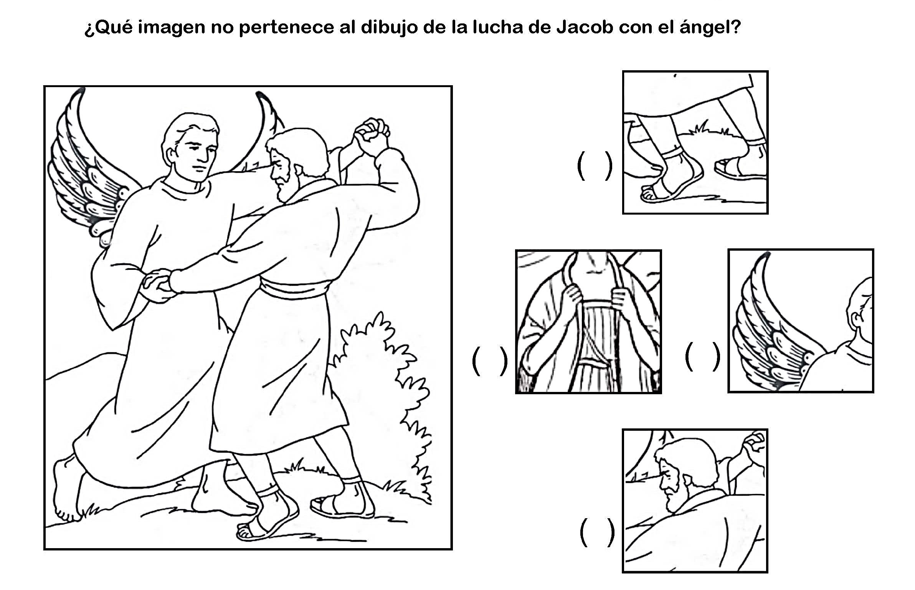

PERDIDA Y HALLADA
Por Jiang Lin Tsang
Pasaba de la medianoche cuando me bajé del tren en Tokio. Había permanecido demasiado tiempo en la fiesta en la casa de mi amiga y alcancé el último tren que salía para mi casa. Después de haber bajado del tren y que mis ojos se acostumbraron a la oscuridad, me di cuenta de que me había bajado en la estación equivocada.
No pasaría otro tren hasta la mañana siguiente.
El miedo se apoderó de mí. Llamé a mi esposo, pero me recordó que tampoco conocía la zona, ya que hacía poco que nos habíamos mudado a la ciudad.
—No te preocupes, encontraré la manera de llegar a casa —le contesté con más denuedo de lo que sentía. Entonces llamé al despachador de taxis.
—Lo siento mucho, señora, pero no tenemos autos en la zona donde usted se encuentra —me contestó. Se escuchó un clic y se cortó la línea. Me encontraba sola, en la esquina de la calle, y no sabía qué hacer. Me sentí desesperada.
“Ora, ora”. La idea fue tan real que me pareció audible: "Pídele a Dios que te ayude". No había pensado en Dios durante años, pero estaba desesperada.
—Dios —dije vacilante—, no sé dónde estoy. Es tarde, tengo frío, y esta zona es peligrosa. Por favor, mándame un taxi para que me lleve a casa.
Me sentí mejor y comencé a caminar hacia donde esperaba que estuviera mi casa. De repente vi las luces de un auto a mi derecha.
Observé que venían hacia mí. ¡Era un taxi! Sentí un rayo de esperanza. Pero al acercarse, noté que traía pasajeros en el asiento de atrás. ¡Vaya desilusión! El taxista se detuvo un poco más adelante y los clientes se bajaron frente a una tienda de barrio que permanece abierta toda la noche.
Miré con asombro y luego le pregunté al chofer:
—¿Podría contratar sus servicios? Asintió con la cabeza, me subí al taxi y le di mi dirección. Conforme viajábamos a mi casa, le dije en voz alta:
—¡Oré pidiendo un taxi y usted llegó!
Al ver la mirada de curiosidad que me dio me di cuenta de que mi comentario no tenía sentido para este hombre, quien probamente pensó que estaba ebria.
Pero mi corazón rebosaba de asombro y gozo al saber que Dios había escuchado y contestado mi oración.
Después del incidente de esa noche, deseaba saber más acerca de Dios. Visité varias iglesias cerca de mi hogar, pero algo faltaba, algo que había experimentado durante mi niñez en las montañas de Taiwán.
Unos meses después regresé al hogar de mi niñez en Taiwán en busca de descanso y paz del estrés del trabajo y de la vida.
Estando allí, el sábado por la mañana, escuché cantos. Me detuve a escuchar y me di cuenta de que era un himno, vagamente conocido. Me vestí rápidamente y seguí la música hasta llegar a una iglesia adventista pequeña, cerca de donde me hospedaba.
Entré y me uní a la adoración. Me dieron una cálida bienvenida y el mensaje del pastor me confortó.
Después del culto, le conté al pastor que vivía en Tokio y le pregunté si conocía una iglesia a la que podría asistir.
—¡Mi primo acaba de mudarse a Tokio para pastorear una congregación china! —me dijo. Anotó mi número telefónico y me prometió que su primo se comunicaría conmigo cuando regresara a casa.
Un día después de llegar a mi casa, sonó el teléfono. Era el pastor adventista cuyo primo había conocido en Taiwán. Me alegró mucho que hubiera llamado tan pronto.
Los invité a él y a su esposa a que me visitaran en casa y comenzamos a estudiar la Biblia juntos. Siendo que veníamos del mismo lugar, rápidamente formamos una amistad especial.
Comencé a asistir al culto de adoración cada semana. Con el tiempo le entregué mi vida a Jesús y recientemente fui bautizada.
Mi esposo no es cristiano, pero no le molesta que vaya a la iglesia. Me permite compartir mi fe con él. Y cuando me hace preguntas acerca de Dios, me da gusto poder contestarle con la Biblia.
De la desesperación a la esperanza, de la impotencia a un Salvador poderoso, del pecado al perdón y a un estilo de vida mejor —mi vida ha cambiado mucho. Estoy muy agradecida que Dios no haya permitido que permaneciera perdida en la ciudad, así como en el pecado.
Mi búsqueda de Dios tuvo, al final, un buen resultado.

TIEMPO PARA DIOS
Por Gilles Sitz
Gilles vive en el pequeño país de Luxemburgo, al norte de Europa. Creció en un hogar secular y sabía muy poco acerca de Dios. Cuando sus maestros le explicaron que la tierra y sus criaturas habían evolucionado a través de millones de años, el muchacho no tuvo razones para dudarlo.
Cuando cumplió 15 años su primo le regaló una Biblia y otro libro religioso.
Pero Gilles siguió preguntándose sobre la vida. ¿De dónde vino? ¿Cuál era el propósito de su vida? Necesitaba encontrar respuestas a sus preguntas, pero no sabía dónde.
Se acordó de la Biblia que su primo le había regalado y la comenzó a leer. Se sorprendió grandemente al leer los primeros versículos: «En el principio creó Dios los cielos y la tierra». ¿Cómo puede ser esto?, se preguntó. Sus maestros habían dicho que el mundo evolucionó a través de millones de años. Mientras más leía, más preguntas surgían acerca de Dios.
Tiempo para buscar
Les preguntó a sus padres sobre Dios y la Biblia, y ellos lo animaron a buscar la verdad por sí mismo, buscando en la Biblia, no en una iglesia o en un individuo.
Gilles visitó un par de iglesias, pero algunas cosas que allí enseñaban no le parecieron bien. Así que siguió buscando.
La pregunta sobre la evolución era lo que más le preocupaba. ¿Cómo puede Dios ser Dios si no creó este mundo?, se preguntaba.
¿Y cómo puedo estar seguro de cuáles enseñanzas son verdaderas, y cuáles invenciones de los hombres? Gilles oró para que Dios le mostrara las respuestas.
Tiempo para encontrar
Entonces, cierto día, el muchacho comenzó a cambiar los canales de su televisión, y vió a un profesor alemán que hablaba sobre la evolución y la creación.
Gilles puso el control remoto a un lado y se dispuso a escuchar. Le impresionó el vasto conocimiento de este hombre y su modo de explicar ambos conceptos desde una perspectiva científica y bíblica.
Las cosas comenzaron a tener sentido.
El muchacho quería saber más. Entró a la dirección del sitio web en el Internet que apareció en la pantalla al terminar el programa del expositor, y pasó horas leyendo acerca de la creación y de otros temas de la Biblia. Gilles llegó a saber que el profesor era un adventista del séptimo día. Hasta ese momento, no había oído hablar de los adventistas, pero buscó una iglesia, y encontró una.
El sábado siguiente asistió a ella. Los miembros le dieron una calurosa bienvenida y lo incluyeron en el estudio bíblico que estaban teniendo. Le impresionó la fe vibrante basada en la Biblia de esta congregación. Al fin había encontrado la verdad que buscaba.
Pero aún tenía preguntas. Encontró un sitio de chat en el Internet y escribió unas preguntas. Un jóven adventista las contestó y hasta lo llamó por teléfono desde Alemania para asegurarse de que había entendido bien las respuestas.
Tiempo para regocijarse
Gilles continuó asistiendo a la iglesia y poco después se convenció de que había encontrado la verdadera iglesia de Dios.
Se preparó para el bautismo. Tan grande fue su interés en estudiar la Biblia que, aun antes de bautizarse, su clase de Escuela Sabática le pidió que fuese su maestro. Cuando les dijo que no se sentía capacitado, ellos se ofrecieron a ayudarlo a aprender.
—El enseñar en esta clase me está ayudando a comprender mejor la Biblia— dice Guilles.
Gilles invitó a sus padres a que visitaran la iglesia, y su padre lo hizo. Aún no comparten su fe religiosa, pero lo apoyan en su decisión de ser cristiano.
—Dios ha contestado mis preguntas, y ahora estoy tratando de conocer su voluntad para dar el siguiente paso en mi vida —dice Gilles—. Había planeado estudiar ingeniería, pero creo que Dios me está llamando para prepararme para ser un pastor. Sé que Dios me guiará, como me ha guiado para encontrar la verdad acerca de él.

